MỤC LỤC

BÀI THỰC HÀNH SỐ 2 4

a. Truy vấn cơ bản 4

1. Cho biết thông tin (mã cầu thủ, họ tên, số áo, vị trí, ngày sinh, địa chỉ) của tất cả các cầu thủ 4

2. Hiển thị thông tin tất cả các cầu thủ có số áo là 7 chơi ở vị trí Tiền vệ 4

3. Cho biết tên, ngày sinh, địa chỉ, điện thoại của tất cả các huấn luyện viên 5

4. Hiển thi tất cả các cầu thủ có quốc tịch Việt Nam thuộc câu lạc bộ Becamex Bình Dương 5

5. Cho biết mã số, họ tên, ngày sinh, địa chỉ và vị trí của các cầu thủ thuộc đội bóng ‘SHB Đà Nẵng’ có quốc tịch “Bra-xin” 6

6. Hiển thị thông tin tất cả các cầu thủ đang thi đấu trong câu lạc bộ có sân nhà là “Long An” 6

7. Cho biết kết quả (MATRAN, NGAYTD, TENSAN, TENCLB1, TENCLB2, KETQUA) các trận đấu vòng 2 của mùa bóng năm 2009 7

8. Cho biết mã huấn luyện viên, họ tên, ngày sinh, địa chỉ, vai trò và tên CLB đang làm việc của các huấn luyện viên có quốc tịch “Việt Nam” 7

9. Lấy tên 3 câu lạc bộ có điểm cao nhất sau vòng 3 năm 2009 8

10. Cho biết mã huấn luyện viên, họ tên, ngày sinh, địa chỉ, vai trò và tên CLB đang làm việc mà câu lạc bộ đó đóng ở tỉnh Binh Dương 8

b. Các phép toán trên nhóm 9

1. Thống kê số lượng cầu thủ của mỗi câu lạc bộ 9

2. Thống kê số lượng cầu thủ nước ngoài (có quốc tịch khác Việt Nam) của mỗi câu lạc bộ 9

3. Cho biết mã câu lạc bộ, tên câu lạc bộ, tên sân vận động, địa chỉ và số lượng cầu thủ nước ngoài (có quốc tịch khác Việt Nam) tương ứng của các câu lạc bộ có nhiều hơn 2 cầu thủ nước ngoài 10

4. Cho biết tên tỉnh, số lượng cầu thủ đang t hi đấu ở vị trí tiền đạo trong các câu lạc bộ thuộc địa bàn tỉnh đó quản lí 10

5. Cho biết tên câu lạc bộ, tên tỉnh mà CLB đang đóng nằm ở vị trí cao nhất của bảng xếp hạng vòng 3, năm 2009 11

c. Các toán tử nâng cao 12

1. Cho biết tên huấn luyện viên đang nắm giữ một vị trí trong một câu lạc bộ mà chưa có SĐT 12

2. Liệt kê các huấn luyện viên thuộc quốc gia Việt Nam chưa làm công tác huấn luyện tại bất kỳ một câu lạc bộ nào 12

3. Liệt kê các cầu thủ đang thi đấu trong các câu lạc bộ có thứ hạng ở vòng 3 năm 2009 lớn hơn 6 hoặc nhỏ hơn 3 13

4. Cho biết danh sách các trận đấu (NGAYTD, TENSAN, TENCLB1, TENCLB2, KETQUA) của câu lạc bộ (CLB) đang xếp hạng cao nhất tính đến hết vòng 3 năm 2009 13

# DANH MỤC HÌNH ẢNH

Hình 1. Bài tập a.1 3

Hình 2. Bài tập a.2 3

Hình 3. Bài tập a.3 4

Hình 4. Bài tập a.4 4

Hình 5. Bài tập a.5 5

Hình 6. Bài tập a.6 5

Hình 7. Bài tập a.7 6

Hình 8. Bài tập a.8 6

Hình 9. Bài tập a.9 7

Hình 10. Bài tập a.10 7

Hình 11. Bài tập b.1 8

Hình 12. Bài tập b.2 8

Hình 13. Bài tập b.3 9

Hình 14. Bài tập b.4 9

Hình 15. Bài tập b.5 10

Hình 16. Bài tập c.1 11

Hình 17. Bài tập c.2 11

Hình 18. Bài tập c.3 12

Hình 19. Bài tập c.4 12

# BÀI THỰC HÀNH SỐ 2

## a. Truy vấn cơ bản

### 1. Cho biết thông tin (mã cầu thủ, họ tên, số áo, vị trí, ngày sinh, địa chỉ) của tất cả các cầu thủ

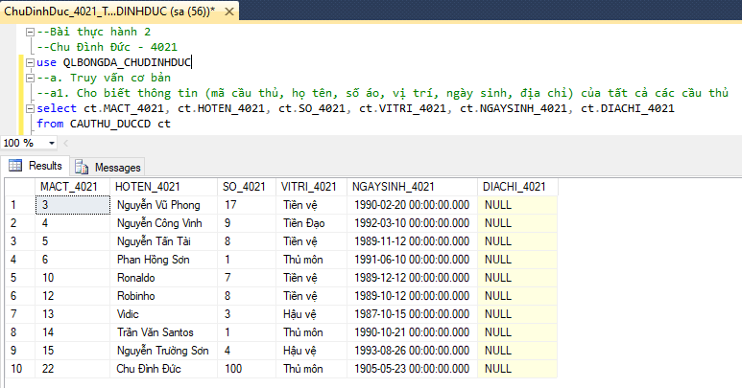

Hình . Bài tập a.1

### 2. Hiển thị thông tin tất cả các cầu thủ có số áo là 7 chơi ở vị trí Tiền vệ

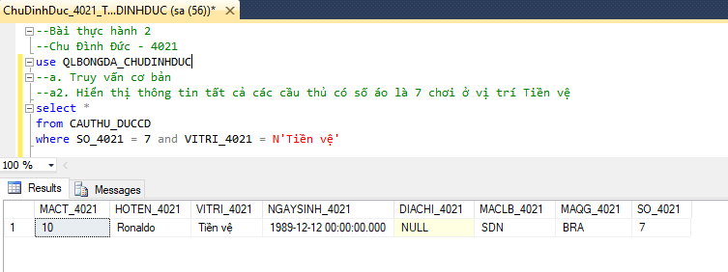

Hình . Bài tập a.2

### 3. Cho biết tên, ngày sinh, địa chỉ, điện thoại của tất cả các huấn luyện viên

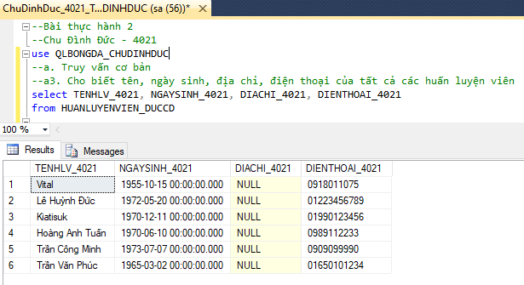

Hình . Bài tập a.3

### 4. Hiển thi thông tin tất cả các cầu thủ có quốc tịch Việt Nam thuộc câu lạc bộ Becamex Bình Dương

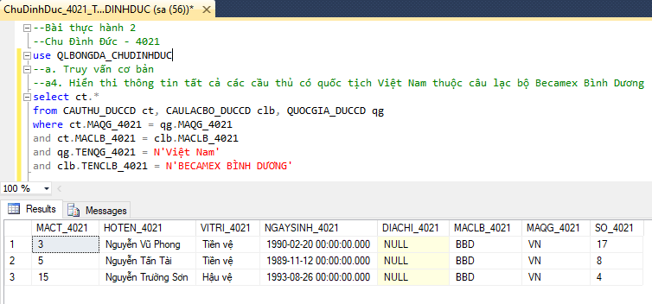

Hình . Bài tập a.4

### 5. Cho biết mã số, họ tên, ngày sinh, địa chỉ và vị trí của các cầu thủ thuộc đội bóng ‘SHB Đà Nẵng’ có quốc tịch “Bra-xin”

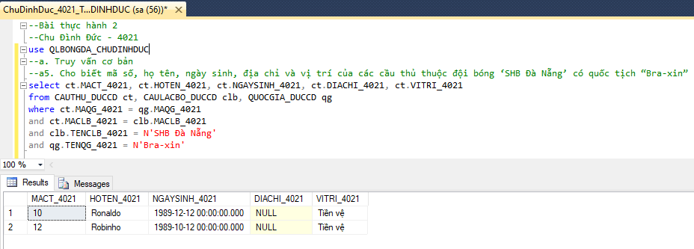

Hình . Bài tập a.5

### 6. Hiển thị thông tin tất cả các cầu thủ đang thi đấu trong câu lạc bộ có sân nhà là “Long An”

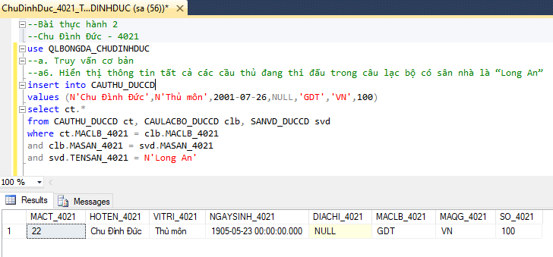

Hình . Bài tập a.6

### 7. Cho biết kết quả (MATRAN, NGAYTD, TENSAN, TENCLB1, TENCLB2, KETQUA) các trận đấu vòng 2 của mùa bóng năm 2009

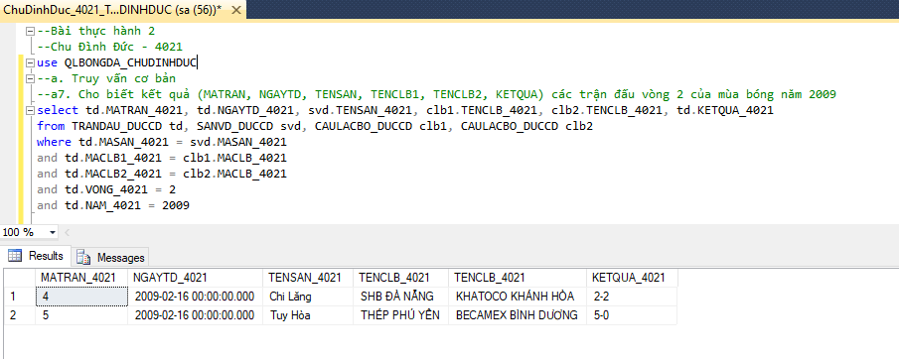

Hình . Bài tập a.7

### 8. Cho biết mã huấn luyện viên, họ tên, ngày sinh, địa chỉ, vai trò và tên CLB đang làm việc của các huấn luyện viên có quốc tịch “Việt Nam”

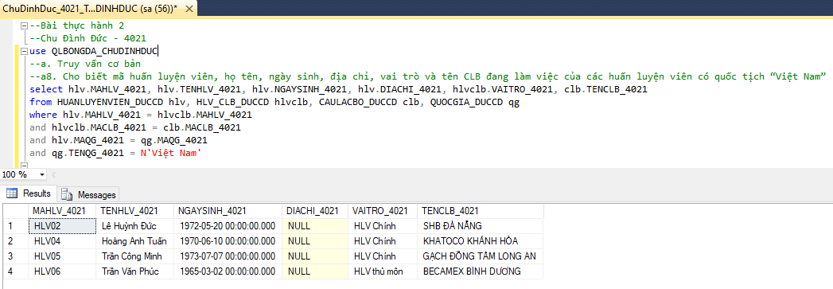

Hình . Bài tập a.8

### 9. Lấy tên 3 câu lạc bộ có điểm cao nhất sau vòng 3 năm 2009

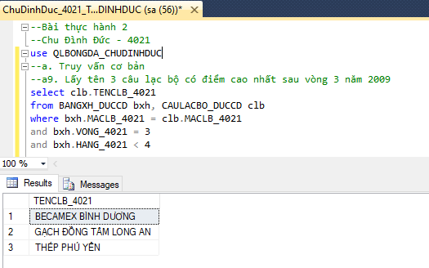

Hình . Bài tập a.9

### 10. Cho biết mã huấn luyện viên, họ tên, ngày sinh, địa chỉ, vai trò và tên CLB đang làm việc mà câu lạc bộ đó đóng ở tỉnh Binh Dương

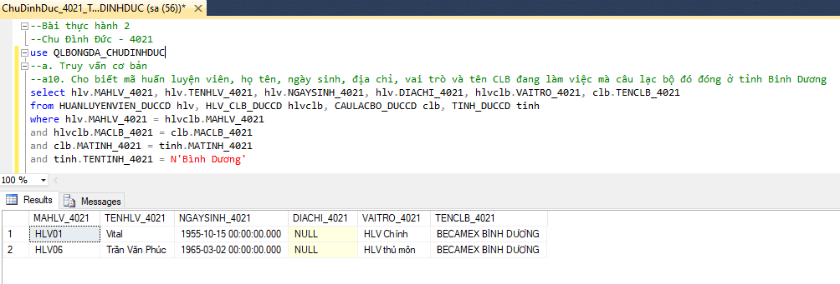

Hình . Bài tập a.10

## b. Các phép toán trên nhóm

### 1. Thống kê số lượng cầu thủ của mỗi câu lạc bộ

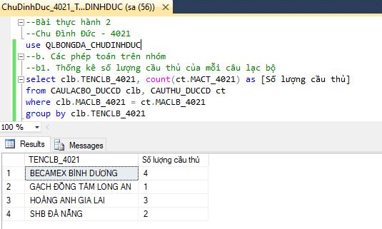

Hình . Bài tập b.1

### 2. Thống kê số lượng cầu thủ nước ngoài (có quốc tịch khác Việt Nam) của mỗi câu lạc bộ

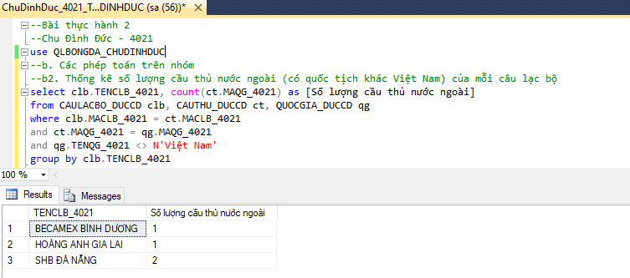

Hình . Bài tập b.2

### 3. Cho biết mã câu lạc bộ, tên câu lạc bộ, tên sân vận động, địa chỉ và số lượng cầu thủ nước ngoài (có quốc tịch khác Việt Nam) tương ứng của các câu lạc bộ có nhiều hơn 2 cầu thủ nước ngoài

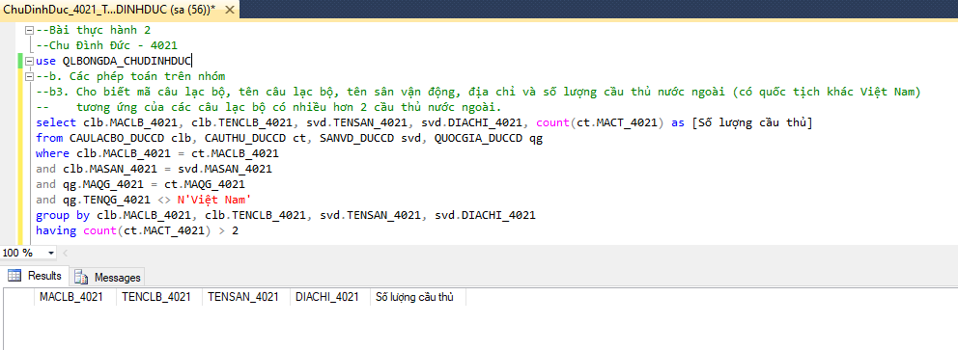

Hình . Bài tập b.3

### 4. Cho biết tên tỉnh, số lượng cầu thủ đang t hi đấu ở vị trí tiền đạo trong các câu lạc bộ thuộc địa bàn tỉnh đó quản lí

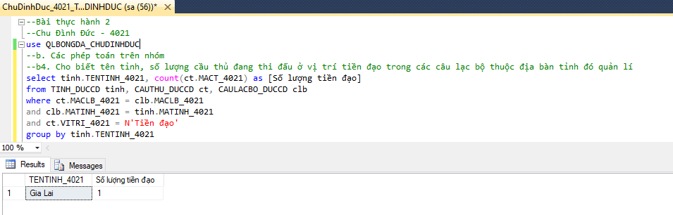

Hình . Bài tập b.4

### 5. Cho biết tên câu lạc bộ, tên tỉnh mà CLB đang đóng nằm ở vị trí cao nhất của bảng xếp hạng vòng 3, năm 2009

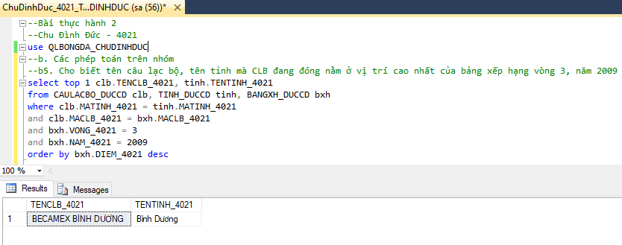

Hình . Bài tập b.5

## c. Các toán tử nâng cao

### 1. Cho biết tên huấn luyện viên đang nắm giữ một vị trí trong một câu lạc bộ mà chưa có số điện thoại

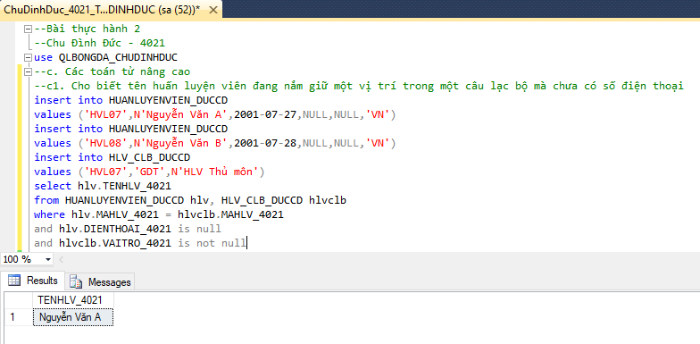

Hình . Bài tập c.1

### 2. Liệt kê các huấn luyện viên thuộc quốc gia Việt Nam chưa làm công tác huấn luyện tại bất kỳ một câu lạc bộ nào

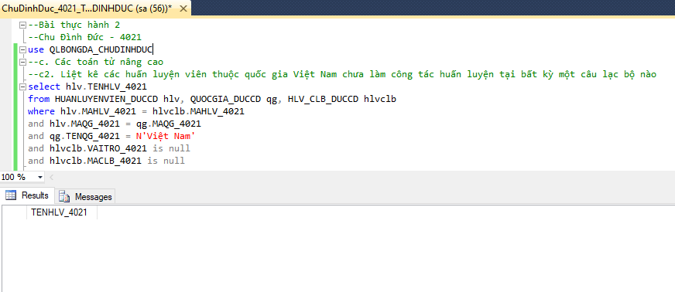

Hình . Bài tập c.2

### 3. Liệt kê các cầu thủ đang thi đấu trong các câu lạc bộ có thứ hạng ở vòng 3 năm 2009 lớn hơn 6 hoặc nhỏ hơn 3

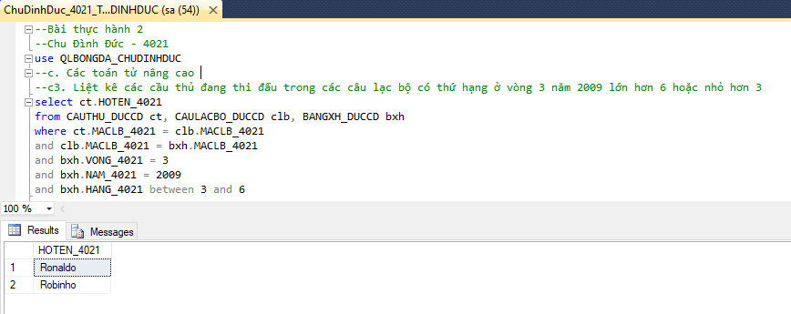

Hình . Bài tập c.3

### 4. Cho biết danh sách các trận đấu (NGAYTD, TENSAN, TENCLB1, TENCLB2, KETQUA) của câu lạc bộ (CLB) đang xếp hạng cao nhất tính đến hết vòng 3 năm 2009

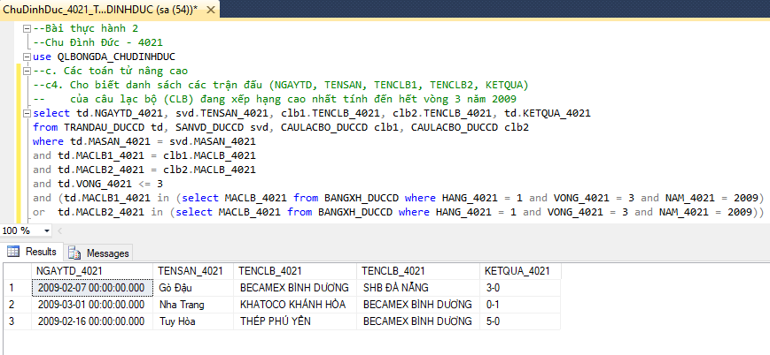

Hình . Bài tập c.4